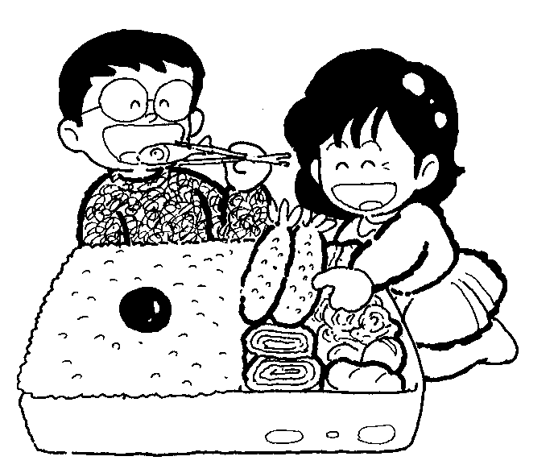
歡迎大家一起來
中華民國兒童生長協會北區年終聯誼活動
活動目的：
藉年終聯誼活動，慰勞小朋友打針的辛苦，並經由活動增進家長間的養育經驗分享，增強孩子打針治療的信心，與強化正確的醫療觀念。藉由活動的進行讓家長更了解孩子的人際關係，對孩子未來的教育態度有正面助益，生動有趣的活動更能增進親子關係。
活動地點：淡水興福寮農場（農場電話：(02)8626-1401 0912508908）
活動時間：95年12月23日週六上午九點至下午三點
交 通：1、自行前往(請參考路線圖) 8點40分到達大客車停車場【請準時報到因有安排導覽】
2、早上8點北投捷運站北投路出口集合(協會請大南客運接駁)
活動內容： 1.生態及環境教育 2.七手八腳拔蔬菜 3.灰頭土臉做菜餚
4.大快朵飴吃午餐 5.造紙壓花做卡片 6.森林遊戲練膽識
（午餐菜單：炒飯、三樣自煮料理、時蔬褒湯）
建議攜帶：生活照一張（造紙押花卡片用），換洗衣物一套，輕便雨衣
農場位置：
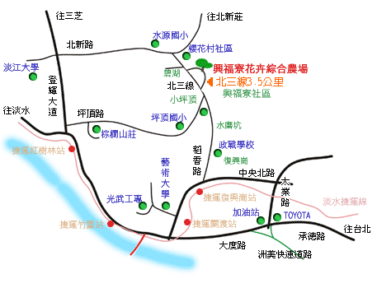
台北縣市 → 承德路七段 或環河快速道路 → 洲美快速道路
→ 大業路(北投)
→ (過捷運天橋) 左轉中央北路
→ (過三個紅綠燈) 右轉稻香路(上山約6公里)
進入稻香路約200公尺遇三叉路時，請走最左線往小坪頂方向一路上山，
過國華球場、過釣魚池，遇叉路請走右線往三芝方向，車行約1公里
請注意左邊里程標示，見3.5公里標示牌(大客車接待處)時請準備向右線大迴轉進入產業道路，車行約250公尺見左邊土地公廟，即請路邊停妥車輛(或前行30公尺停在農場停車場)，再經由土地公廟旁小徑步行2分鐘到達農場。

活動報名表

一、報名方式：請郵寄、傳真或E-mail：
郵寄：臺北市士林區雨農路70號11樓 黃麗茹收
傳真：(02)28325783 電話：(02)28325770
電子信箱：childgrowth@yahoo.com.tw(搜尋生長協會網站)
二、截止日期：95年12月 20日
三、收費方式：協會負擔
參加者 乘坐交通車 □是 □否
姓名 | 出生年月日 | 身分證字號 | 手機 | 葷 | 素

- 主辦單位：中華民國兒童生長協會
- 協辦單位：台灣禮來(股)公司 輝瑞大藥廠 台灣武田製藥(股)公司
諾和諾德(股)公司 新加坡雪蘭諾(股)公司

